凤冈县太极养生度假区建设项目

招商推介书

项 目 方：凤冈县投资促进局
联 系 人：练勇军
联系电话：0852-5222255
地 址：凤冈县人民政府大楼六楼
邮 编：564200
电子邮箱：zyfenggang@163.com

二〇一四年八月
目 录
1.项目基本情况 1
1.1项目名称 1
1.2项目类别 1
1.3项目建设性质 1
1.4项目地址 1
1.5项目简介 1
1.6财务概算 1
1.7投资方式 1
2.项目背景 2
2.1政策支持 2
2.2建设背景 2
3.项目建设条件 3
3.1区域概况 3
3.2区位交通 3
3.3自然资源 4
3.4生态旅游资源 5
3.5生态农业资源 8
3.6文化资源 8
3.7基础配套设施 10
3.8社会经济 10
4.市场分析 10
4.1养生旅游发展趋势 10
4.2客源市场 11
5.优惠政策 11
6.建设内容 12
7.财务分析 13
8.总论 14
9.附表 15

凤冈县太极养生度假区建设项目

招商推介书

项目基本情况

1.1项目名称
凤冈县太极养生度假区建设项目。

1.2项目类别
旅游业。

1.3项目建设性质
新建。

1.4项目地址
贵州省遵义市凤冈县进化镇。

1.5项目简介
美丽的凤冈素有“黔中乐土”的美誉。境内自然人文景观丰富而奇特。集道学、佛学、易学文化为一体的“太极洞”，是贵州省唯一由角砾石群构成的最大山体、洞穴景观和宗教旅游胜地。
依托“太极洞”独特的洞穴景观和幽静、宽敞、修身养性的绝妙境地，借凤冈生态旅游资源之优势，拟打造一个蕴含茶文化、太极文化、夜郎文化，集养生、休闲、观光、度假四大休闲农业旅游功能为一体的大型度假区。
本项目规划面积10公顷。项目以养生为主题，将休闲观光旅游与养生运动、疗养保健、娱乐、文化等紧密结合，尤其注重文化元素的体现，建成大型的极具魅力的休闲度假养生基地，成为凤冈乃至全省养生旅游度假的一张亮丽名片。

1.6财务概算
本项目预计总投资1.2亿元，建成达产后年均产值可达0.4亿元，年均利润总额0.18亿元，静态投资回收期为6.4年，总投资收益率20.05%，经济效益明显。

1.7投资方式
独资或合资。

项目背景

2.1政策支持
2009年12月1日，《国务院关于加快发展旅游业的意见》把国民休闲提到更加重要的地位，明确部署“制定国民旅游休闲纲要”。
《国民旅游休闲纲要》从以下方面对推进国民休闲提出倡导：积极发展自行车旅游、自驾车旅游、体育健身旅游、医疗养生旅游等旅游休闲产品。大力开发旅游演艺、康体健身、茶艺酒吧、休闲购物等晚间旅游休闲消费产品，规划晚间旅游休闲消费聚集区。鼓励和支持私人博物馆、书画院、展览馆、体育健身场所、音乐室、手工技艺等民间休闲设施和业态发展。
2008年，凤冈县委十届七次全会作出《中共凤冈县委关于加快生态旅游业发展的决定》，凤冈跻身全国生态旅游百强县。
《凤冈县“十二五”规划纲要》中明确指出：大力发展生态旅游。围绕“生命的起源，心灵的故乡，养生的天堂”这片神奇土地，以有机茶产业为依托，以“凤冈生命产业特区”为载体，以建设国家5A级旅游景区为核心，完善旅游开发主体功能区规划，拓宽投资融资渠道，加大旅游业投入，完善景区道路、停车场、住宿、餐饮、购物等公共服务设施。引进和发展一批高中档餐饮名店，新建并申报一批星级酒店、绿色饭店和乡村旅舍，提高接待能力和服务质量，把凤冈建成“重庆—遵义—梵净山—张家界”旅游线上的目的地和“黔北养生家园”。

2.2建设背景
以现有的生活水平，人们对“健康、愉快、长寿”的追求越来越强烈，养生休闲旅游开始在国际范围内成为一种趋势。我国城市居民，尤其是“都市白领”，多数处在亚健康状态，而且人数还在呈现上升趋势。在这种形式下，以延年益寿、强身健体、修身养性、康复保健、养生文化体验等为目的的休闲养生度假游将成为热点和潮流，蕴含着广阔的市场空间。
凤冈县丰富的山川、多样的农业资源和极富特色的旅游资源，加上优越的地理交通条件，为养生休闲旅游的发展提供了广阔的发展空间。凤冈县正积极打造“旅游强县”，通过发展旅游经济，带动相关产业经济发展，从而快速提高当地居民的收水平，实现“强县富民”的目标。借助这一契机，建设太极养生度假区正逢佳期。
项目所在地进化镇周围环境优美无任何污染，交通便利，地势平坦，水源充沛。该区域为凤冈县重点农业园区“太极休闲农业示范区”涵盖的区域，县政府已经确定在“十二五”期间重点打造太极休闲农业示范区，为本项目的实施奠定了坚实基础。

项目建设条件

3.1区域概况
凤冈县位于贵州东北部，隶属贵州省遵义市，是遵义的东大门。全县总面积1883平方公里，辖13镇1乡86个村（社区），总人口约44万人。凤冈地理位置优越，气候温和，土壤肥沃，富含锌硒，是中国富锌富硒有机茶之乡。秉承得天独厚的自然条件，凤冈县将绿色产业作为发展战略，大力发展生态农业、生态工业、生态旅游业，先后荣获“中国富锌富硒有机茶之乡”、“中国生态旅游百强县”、“全国商品粮基地县”、“全国造林绿化百佳县”、“中国有机食品生产示范基地”、“中国名茶之乡”、“全国农业综合开发县”、“全国生态建设示范县”等称号。
项目所在地进化镇位于凤冈县西南面，距县城约22公里。东与蜂岩、永和相逢，南接琊川，西与湄潭天城乡接壤、北与何坝相通，镇域交通发达，是凤冈县南部交通枢纽。全镇总面积182平方公里，总人口约3.77万人。雨水充足，土肥肥沃，气候宜人，水资源相当丰富，具备良好的农业生产自然条件。
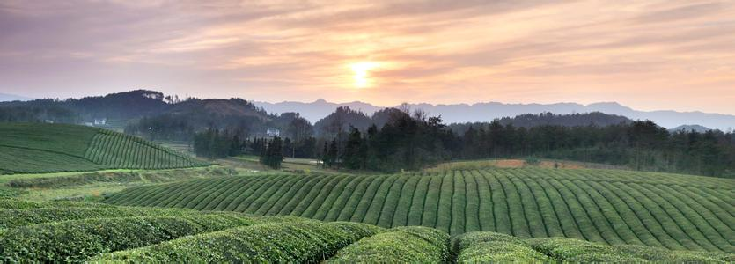
绿色凤冈

3.2区位交通
凤冈县距省会贵阳220公里，距遵义75公里，东临德江、思南县，南接石阡、余庆县，西靠湄潭县，北抵正安、务川县，是黔东北区域性中心城市，是遵义的东大门。
凤冈县的对外交通日益便利。周边已建成通航的新舟机场为4C级，距凤冈县城60公里。326国道、杭瑞（杭州—瑞丽）高速从凤冈县域中部穿过。杭瑞高速为国家级干线高速公路，是凤冈与沿海地区联系的重要通道。杭瑞高速的建设将加强凤冈与湘西旅游板块（以张家界、凤凰为核心）的联系，吸引中部地区及长三角的客源。黔北高速公路是遵义联系重庆的第二条高速公路，从凤冈县的西部穿过。该高速公路的建设将有助于凤冈加强与重庆的交流和联系，使凤冈成为重庆居民重要的休闲旅游目的地之一，对凤冈休闲旅游业的发展十分有利。即将建设的昭黔铁路起于云南昭通，止于重庆秀山县，从凤冈县域中部经过，可以通达重庆、四川、湖南、湖北、云南、广西等省市区的许多大中城市，为凤冈打开全国市场提供了极大的优越条件。贵阳—广州高速公路、高速铁路已经开始修建，将于近年完工，开通后又为凤冈提供更好的交通便利，拓展更大的旅游客源市场。
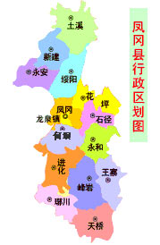
凤冈县行政区划图
项目所在地进化镇交通便利，是凤冈县南面的交通枢纽。县道、镇村道四通八达，县内可达琊川镇、峰岩镇、永和镇、何坝乡、天桥乡，县外可达余庆、湄潭、石阡、思南等县。现有凤冈—石径、凤冈—思南、凤冈—永和、凤冈—王寨等多条公路进入项目区。

3.3自然资源
凤冈气候温和，属中亚热带湿润季风气候，冬无严寒，夏无酷暑，年均气温15.2℃，平均海拔720米，森林覆盖率达60%以上，空气清新，是人们休闲度假的好去处。
凤冈土壤肥沃，富含锌硒。主要农作物有水稻、玉米、油菜、烤烟、辣椒、花生、茶叶等；主要矿藏有原煤、重晶石、含钾页岩、龙纹石、硅石、白云石、水晶、大理石、高岭土、黄铁矿、磷铜矿等。

3.4生态旅游资源
凤冈拥有得天独厚的生态旅游资源。省级森林公园——万佛山森林公园森林覆盖率达70%以上，蕴藏着丰富的野生动植物资源，珍稀植物红豆杉、活化石银杏遍布林中；有峡谷溶洞、飞瀑流泉，既可休闲度假，也可旅游探险。凤冈田坝村因其林中有茶、茶中有林、锌硒同具、有机当家的特色农业入选全国农业旅游示范点。
依托良好的茶产业基础，凤冈倾力打造“中国茶海”、“茶旅一体化”精品旅游，加快玛瑙山、黔羽枝、中华山、长碛古寨、万佛山、河闪渡、九道拐生态旅游资源保护和开发力度，打造以“春采茶、夏观荷、秋览桂、冬游林”为主体的农业生态旅游，把凤冈建成“重庆—遵义—梵净山—张家界”旅游线上的目的地和“黔北养生天堂”。
（一）项目区著名景点
1）太极洞景区
凤冈县进化镇内太极洞景观秀丽而独特。景区距县城14公里，因“洞面有纹，类太极图”而得名。太极洞是国内唯一的角砾石天然洞窟，洞内历代名人石刻众多，石窟、神像林立，立体展现了太极洞悠久深远的历史。太极洞自明代就开始建设庙宇，成为宗教朝觐圣地。在清代是道教和佛教圣地，当时就已成为贵州名胜，号称“黔北第一观”，是贵州省两大石窟文化珍宝之一。
在太极洞景区有鼎足而立、相互距离仅百余米的三个景点：太极洞、无极洞、八卦山，蒲水河绕太极洞和八卦山脚缓缓流过，山、水、洞相映，形成独特的太极洞景观。太极洞、无极洞和八卦山的崖石全都是由大小不等、颜色各异的鹅卵石胶凝而成，在阳光照耀下，鹅卵石反光如繁星点点，特别是太极洞中石壁上的鹅卵石五颜六色，在微光下亦闪闪发亮。每当阳光从洞口射入洞内时，更是彩石可人、“巨石”生辉。
黔北奇观——太极洞
太极洞总面积1860平方米，东西长62米，南北宽30米，洞高约18米，有7条通道可以进出，东西南北中，各方都有路和洞口，故名“七窍天开”。洞的中央部分最为宽阔，宛如一间大厅，厅顶洞口敞开，犹如鳄鱼的嘴对着蓝天呵气。厅内四壁有各种石雕神像，栩栩如生，“慈航普渡”、“洞天福地”、“洞见天心”等石刻字清晰明朗、字迹刚劲、刻工精湛。
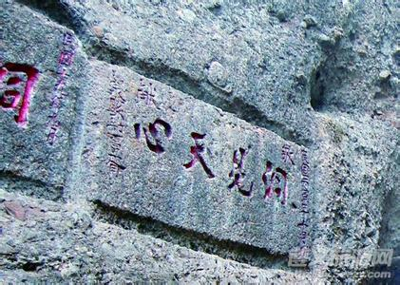
太极洞石刻字
摩崖石刻——“凤”字
进入太极洞，首先映入眼帘的是一只雕刻在岩石上的展翅欲飞的凤凰，它犹如一只神鸟栖息在无极洞外的峭壁上。这只凤凰实际上是一个又高又大的“凤”字，该字由贵州省书法家王得一先生书写，凤冈有名的石工进行镌刻。字高18米，宽15米，在当时是世界上最大的摩崖石刻汉字，曾闻名中外。“凤”字刚劲有力、朱红笔划，活像一只欲飞的凤凰，象征着“凤鸣高岗”，为太极洞景区增添了不少风采和活力。
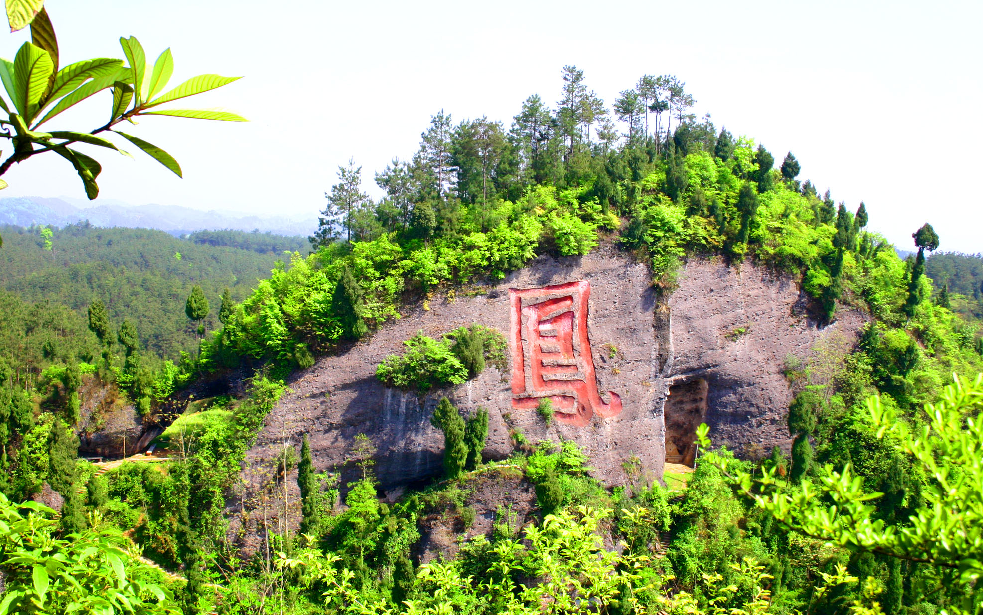
龟山驮凤图
脸谱展厅——无极洞
在无极洞里，最有看点的要算傩戏脸谱了，这些脸谱神态各异，形象逼真，高低错落地贴在石壁上，虽年久失修，但轮廓依旧，俨然一个傩戏脸谱展览大厅。据介绍，象这种脸谱在洞内原有36个，在旁边的一面石壁上，还有一篇介绍傩戏的文章。
2）九龙水库
进化镇九龙水库距离进化街7公里。该水库与溶洞连为一体，形成了一种罕见的自然奇观，洞内冬暖夏凉，气候宜人。整个库区风光秀丽，景色迷人，夏季平均气温低于县城3℃，是一处绝佳避暑胜地，身处其中，恍如置于人间天堂。
3）古银杏林
古银林位于进化镇东面，距进化镇区9公里。每年以其独特的生态优势、风景优势、气候优势、宜居优势吸引着县内外客人前来参观游玩。
（二）项目区周边著名景点
1）茶海之心景区（国家4A级景区）
位于凤冈县田坝村，距县城38公里，面积69平方公里。景区茶园茶中有林、林中有茶、林茶相间，茶林之间还种植了桂花、玉兰等本地灌木花卉，森林覆盖率达85%以上，有飞峰坎、茶圣广场、生态茶林、观海楼、仙人湖等八大景点，还有一条贵茶公司“全球最大茶业生产线”的工业旅游参观点和游客采茶制茶体验点。景区内基础设施完备，乡村旅店干净整洁，是居家旅游度假避暑的理想目的地。
2）玛瑙山古军事洞堡（国家3A级景区）
凤冈地处中原与吴楚的交汇地带，自古以来就是兵家必争之地，战争的洗礼铸就了这里神奇诡秘的军事文化。玛瑙山古军事洞堡始建于南宋时期，距今约有800年的历史。古洞堡的城墙用大块的条石构建，蜿蜒万米，故称为“万米长城”。洞堡依山附洞，就势建垣，七山连接，七营贯通，规模宏大，气势磅礴。城门、炮台遍布四周，地上为八卦阵图，地下有溶洞迷宫，是一座具有较高军事研究价值的古洞堡，被称为“中国古代军事建筑史上的奇葩”。
3）万佛山森林公园
森林覆盖率达70%，园内古木参天，峡谷深长、村落散布。集农业观光、科普休闲、探险娱乐为一体，是凤冈县森林保护与开发示范基地，已在此成功举办了三届“登山运动会”。
4）九道拐景区
位于凤冈县城东北部，距离县城约12公里。境内三条大河、七条小溪沟、二十四个倒阡陀，大山、丘陵、平坝散布其间，主要景点有曲径深幽的洞卡拉地质公园、怪石嶙峋的甘家湾石林、风景独特的一线天龙穿井、十里长廊九道拐、天然溶洞、水库、山塘和最早的生物化石“黔羽枝”等，是探寻神奇地质、感受大自然力量的最佳去处。
景区各具特色的河流、峡谷、村寨、野生植物及山间梯田成为现代人追求返璞归真的最佳选择。
（三）凤冈精品旅游线路
“遵义市—凤冈县太极生态养生度假区—益池园—玛瑙山旅游景区—玉龙山堡景区—茶海之心景区”线路，获得了全国休闲农业与乡村旅游产业最高荣誉，被评为2014年全国休闲农业与乡村旅游十大精品线路，填补了贵州休闲农业与乡村旅游精品线路的空白。

3.5生态农业资源
近年来，凤冈县以发展生态、绿色、有机农业为方向，重点抓好农业标准化建设，先后完成了国家第五批无公害生猪综合标准化示范区、国家第六批锌硒有机茶综合标准化示范区建设，取得了较好的生态、经济和社会效益。为进一步提高农业标准化水平，加快农业现代化发展步伐，凤冈县以农业产业“4+1”（即到“十二五”期末，实现人均1亩茶、1亩花卉苗木、1吨蔬菜、1尾大鲵和农村人均纯收入1万元）工程和现代高效农业示范园区建设为载体，积极开展“国家生态农业综合标准化示范县”创建工作。目前，创建工作已通过省质监局专家组评审，申报材料已报送国家标准委。
风冈加快推进农业园区建设，现代烟草农业示范园区、田坝有机茶叶生产示范园区已列入省级农业示范园区，太极生态休闲农业示范园区列入市级农业示范园区。农产品检验范围不断扩大，质量及安全性稳步提升，成功申报省级著名商标4个。风冈也因此获全国重点产茶县、全国十大生态产茶县、国家有机食品基地试点县等称号。
到2016年，凤冈将成为黔北地区的“现代农业示范区”，实现农业大县向农业强县的转变。

3.6文化资源
（一）民俗文化
凤冈民俗文化众多，有以打击乐与唢呐吹奏完美结合的“黔北吹打”，所在的天桥乡还被省文化厅命名为“唢呐艺术之乡”；有地方曲艺花灯——蜂岩丝弦灯；还有花坪花戏、永和高台舞狮和官岩打闹歌、土溪盘歌、天桥花灯等极具民族特色的传统文化。
凤冈民间传统的节日文化有春茶开采节、祭茶大典和农历六月十九烧香会。
（二）茶文化
凤冈得天独厚的生态环境成就了其丰富多彩的茶文化。2004年被授予“中国富锌富硒有机茶之乡”称号；2005年举办“贵州省首届茶文化节”，凤冈锌硒茶被评入贵州十大名茶；2007年成功举办了“中国西部茶海遵义首届春茶开采节”；2008年举办了“中国西部茶海之心生态文学论坛”；2009年举办“中国绿茶专家论坛暨茶海之心旅游节”；2011年“全国绿茶专家论坛暨茶海之心旅游节”再次在凤冈顺利拉开帷幕。
近年来，凤冈县始终坚持“以茶兴县、以茶扬县、以茶富民”的发展战略，将茶产业列为全县“八大亿元产业”的首位进行打造。全县已拥有茶园近25万亩，并以茶叶基地建设为基础，大力建设现代农业示范区和生态农业观光区。采取在茶园里套种花木的模式，形成了茶中有林、林中有茶、茶林相间、茶行有树、树中有花的生态茶园的良好格局。
（三）太极文化
以凤冈太极洞历史文化和独特秀美的自然景观为依托，打造太极文化，特别是渊源流长的佛教和道教文化、迄今世上最大的汉字摩崖石刻——“凤”字。
（四）夜郎文化
夜郎是中华历史上西南民族2000多年前的一个神秘古国，迄今仅在凤冈境内保留与夜郎古国有关的摩岩石刻“夜郎古旬”，它是今天历史学家和考古学家研究夜郎文化难得的稀有物证。
“夜郎古旬”摩崖石刻距凤冈县城西南面10公里左右，位于326国道旁的长安桥附近，民国时期这里称古旬乡。
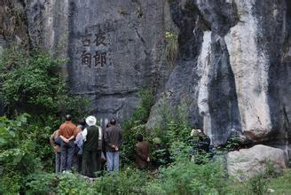
摩岩石刻“夜郎古旬”

3.7基础配套设施
凤冈太极养生度假区位于凤冈县进化镇临江村竹山组及何坝镇水河村新塘组一带。2012年，凤冈县投资1206万元，在太极生态养生度假区修建了23公里的通村路。2013年又投资3095万元对太极生态养生区内的通村路进行了硬化。
如今，花卉苗木基地、农家山庄以及茶叶、茶饮料、有机肥加工等企业入驻太极生态养生度假区，其中有天演点贡、原农米业、九龙养生园、三阁园林等共8家绿色产业发展企业，拉动了一方经济发展。

3.8社会经济
2013年，凤冈县经济发展增速较快，综合实力逐步提升。全年完成地区生产总值39.67亿元，为市下达计划39亿元的101.72%，为县级计划39.6亿元的100.18%，同比增长16.9%。预计全面小康实现程度由2012年的72.6%提升到78%，其中经济发展实现程度达60.5%。
凤冈县全年经济增速达16.9%，高于全省4.2个百分点，高于全市2.9个百分点，实现了经济增长高于全省、全市平均水平的工作目标。经济发展保持较快的增长势头，为全县大力推进生态旅游发展奠定了良好的经济基础。

市场分析

4.1养生旅游发展趋势
随着物质生活水平的提高，人们对“健康、愉快、长寿”的欲望越来越强烈，但单纯的养生已难以满足人们对高品质生活的追求。融合时下发展迅猛的休闲旅游，养生休闲应运而生，并开始在国际范围内成为一种趋势。
养生旅游是现代旅游发展的一种趋势。养生旅游是一种建立在自然生态、人文环境、保健体验基础上，结合观赏、品尝、休闲、游乐、避暑、避寒、康体等形式，以达到延年益寿、强身健体、修身养性等目的的新兴旅游。
随着人口结构的老龄化与亚健康现象的日渐普遍，以及全球整体健康理念的革命性影响，人们对健康养生的需求成为继温饱需求之后的又一市场主流趋势和时代发展热点。

4.2客源市场
1）一级客源市场
以邻近的重庆市为主，同时还包括贵阳、遵义等省内大中城市和周边的成都、泸州以及广州、深圳、港澳等方向的客源市场。
2）二级客源市场
包括华东、华中和华北等地的大中城市客源。
3）三级客源市场
以美、欧、日、韩及东南亚等地的国家或地区的客源为主。

优惠政策
根据《凤冈县招商引资优惠政策实施办法（试行）》，与本项目有关的优惠政策如下：
（一）旅游项目
1）文化旅游项目用地以招标、拍卖、挂牌等方式取得土地使用权的，受益财政按照土地出让金县级净收益的70%给予投资者奖励，投资额达到该项目2/3以上的，允许在有效期内依法转让、出租、抵押和继承。
2）旅游休闲度假区（村）建设项目在土地政策上享受工业园区同等待遇，土地出让金等土地有偿使用费主要用于区内拆迁补偿、土地开发和其它支出。
3）利用城市规划区外的集体农业用地兴办观光农业和生态旅游，可通过入股、联营、租赁等方式，依法取得土地使用权或经营权。
（二）农业项目
农产品基地建设流转用地5年以上，且一次性流转土地300亩以上的，按200元/亩给予一次性补贴。

建设内容
太极养生度假区围绕“产业生态化、生态产业化、茶旅一体化，处处有文化”的建设思路，以有机无毒绿色农业为基础，以文化养生哲学为精神，以农家田园风光为氛围，以生态环保永续发展为科技进行规划建设，主要划分为以下功能区：
（一）养生休闲度假区
1）星级酒店：建设低密度生态休闲型五星级酒店及医药浴区，客房200套，包括有会议中心、高档中西餐厅、宴会厅、高级客房，并有室内外泳池及最具特色的医药浴区等，集成旅游观光、养生度假、政企会议、行政接待、经贸商务、文化论坛、主题论坛等多重功能。
2）休闲木屋：兴建若干幢休闲小木屋或竹屋，每幢木屋建筑面积在40m²左右，设1-3个床位。屋内配置现代化生活用具，但外观简朴、典雅，与周围田园景观相协调。
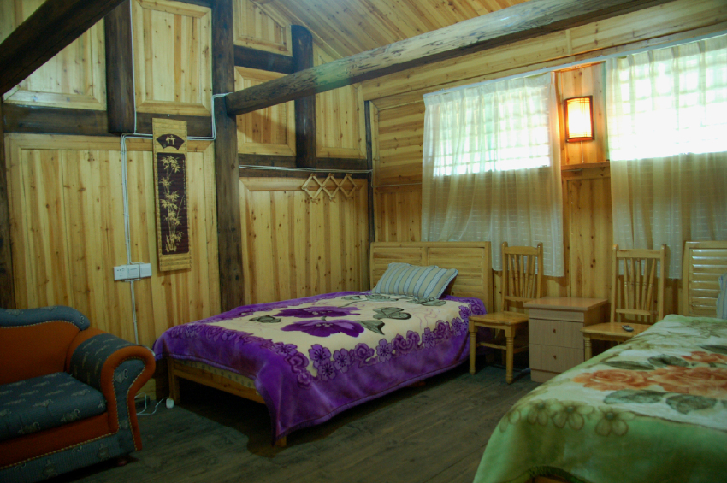
休闲小木屋
（二）主题文化区
以原生态自然环境为基础，以佛教文化为根本，以茶文化、太极文化及夜郎文化等为特色，建设佛教参禅馆、佛药养生馆、民俗文化展览馆、茶禅斋及民间工艺品体验馆。游客可在此品尝佛教素餐，享受佛药养生，进行参禅、品茶论道及工艺品制作等体验活动，加强人的身心调养。
（三）自然生态体验区
借田坝“茶旅一体化”观光旅游的成熟经验，建设绿色生态茶园体验区，游客既可以在此领略生态茶园的秀美风光，还可以亲自体验采茶、制茶、品茶等活动。
建设农业观光体验区，种植各色农作物，并设置游客采摘活动区。打造开心农场，修建设施完备的农家四合院，农家小院中可以摇辘轳打水、推碾子磨面等，游客可以自己砍柴烧火做饭，体验乡情农趣。
（四）旅游观光区
以项目区内太极洞、九龙水库及凤冈县及周边著名的旅游景点为依托，开辟旅游观光路线，供游客旅游观光。
（五）户外运动区
利用山体、洞穴、河流、树林及峡谷等，开辟攀岩、户外健身、徒步野营、野炊等户外运动项目。如无极洞外绝壁高50余米，是攀岩、绳降、滑翔爱好者活动的理想场所。
（六）综合服务区
修建度假区大门、停车场、游客服务中心、医疗急救中心、交通服务中心等，并设购物、餐饮等服务设施。

财务分析
1）销售收入预计
本项目收入来源为旅游观光区门票收入、农特产品销售收入，以及餐饮、住宿、商务活动等收入。预计达产年收入3280万元，年均收入达3915.13万元。
2）总投资估算
该项目总投资11958.42万元，其中：基础建设费用4800万元；设备采购费用5950万元；工程建设其他费用1150万元（其中含土地出让价60亩×10万元=600万元）；铺底流动资金120.92万元；项目基本预备费537.50万元。
详见附表1：固定资产投资及折旧摊销表。
3)成本费用估算
该项目建成后年总成本1312.28万元，固定成本1109.68万元，变动成本202.60万元。其中：
工资及福利：80人×2.8万元/人·年=224万元/年（以后每年递增3%）；
制造费用：修理费用+资产折旧=36.84+736.80=773.64万元；
管理费用：65.60万元；
销售费用：32.80万元。
详见附表2：成本及费用估算表。
4）税金预测
税金包括：营业税（税率5%）、城市维护建设税（税率为上缴营业税的5%）和教育费附加（税率为上缴营业税的3%）。
详见附表3：税金及附加估算表。
5）利润预测
该项目建成后年均销售收入3915.13万元。销售税金及附加211.42万元，所得税（税率25%）576.66万元，年均净利润1729.98万元。
详见附表4：利润估算表。
6）项目投资分析
（1）投资回收期
经测算，该项目投资回收期为6.4年（不含建设期）。
（2）总投资收益率
经测算，本项目总投资收益率20.05%。
（3）内部收益率
经测算，本项目内部收益率11.30%。
详见附表5：现金流量估算表。
7）财务分析结论
本项目投资回收期6.4年。年平均净利润1729.98万元，投资收益率20.05%，内部收益率11.30%，按10%的折现率计算出项目的净现值为748.47万元，项目可行。

总论
养生休闲度假旅游是一种新兴的旅游产业，它将延年益寿、强身健体、修身养性、康复保健、养生文化体验等功能与旅游观光很好地结合起来，符合现代人们对旅游的新需求，在短短几年内得到迅速发展，成为旅游产业中一朵亮丽的奇葩。
凤冈县旅游资源丰富，民俗文化富有特色，交通便利，环境气候良好，具备发展养生休闲度假旅游的优势条件，是省、市、县政府大力支持的产业之一。
本项目是集养生、度假、休闲旅游、娱乐为一体的大型度假区，在此基础上融入了茶文化、太极文化及夜郎文化等富有凤冈特色的文化元素，不仅具有良好的经济效益、社会效益和环境效益，更有着不可限量的发展空间，是值得投资的理想项目。

附表

附表1：固定资产投资及折旧摊销表（万元）
序号 | 项目 | 折旧年限 | 建设期 | 第1年 | 第2年 | 第3年 | 第4年 | 第5年 | 第6年 | 第7年 | 第8年 | 第9年 | 第10年
1 | 固定资产（基建） | 30.00
1 | 原值 |  | 4800.00
1 | 折旧费 |  |  | 153.60 | 153.60 | 153.60 | 153.60 | 153.60 | 153.60 | 153.60 | 153.60 | 153.60 | 153.60
1 | 净值 |  |  | 4646.40 | 4492.80 | 4339.20 | 4185.60 | 4032.00 | 3878.40 | 3724.80 | 3571.20 | 3417.60 | 3264.00
2 | 固定资产（设备） | 10.00
2 | 原值 |  | 5950.00
2 | 折旧费 |  |  | 571.20 | 571.20 | 571.20 | 571.20 | 571.20 | 571.20 | 571.20 | 571.20 | 571.20 | 571.20
2 | 净值 |  |  | 5378.80 | 4807.60 | 4236.40 | 3665.20 | 3094.00 | 2522.80 | 1951.60 | 1380.40 | 809.20 | 238.00
3 | 无形资产 | 50.00
3 | 原值 |  | 600.00
3 | 摊销 |  |  | 12.00 | 12.00 | 12.00 | 12.00 | 12.00 | 12.00 | 12.00 | 12.00 | 12.00 | 12.00
3 | 净值 |  |  | 588.00 | 576.00 | 564.00 | 552.00 | 540.00 | 528.00 | 516.00 | 504.00 | 492.00 | 480.00
4 | 合计 |  |  | 736.80 | 736.80 | 736.80 | 736.80 | 736.80 | 736.80 | 736.80 | 736.80 | 736.80 | 736.80

附表2：成本及费用估算表（万元）
序号 | 项目 | 第1年 | 第2年 | 第3年 | 第4年 | 第5年 | 第6年 | 第7年 | 第8年 | 第9年 | 第10年
1 | 外购燃料及动力 | 121.56 | 162.08 | 202.60 | 212.73 | 223.37 | 234.53 | 246.26 | 258.57 | 271.50 | 285.08
2 | 工资及福利 | 224.00 | 230.72 | 237.64 | 244.77 | 252.11 | 259.68 | 267.47 | 275.49 | 283.76 | 292.27
3 | 制造费用 | 773.64 | 773.64 | 773.64 | 773.64 | 773.64 | 773.64 | 773.64 | 773.64 | 773.64 | 773.64
3.1 | 修理费 | 36.84 | 36.84 | 36.84 | 36.84 | 36.84 | 36.84 | 36.84 | 36.84 | 36.84 | 36.84
3.2 | 折旧及摊销费 | 736.80 | 736.80 | 736.80 | 736.80 | 736.80 | 736.80 | 736.80 | 736.80 | 736.80 | 736.80
4 | 管理费用 | 39.36 | 52.48 | 65.60 | 68.88 | 72.32 | 75.94 | 79.74 | 83.72 | 87.91 | 92.31
5 | 销售费用 | 19.68 | 26.24 | 32.80 | 34.44 | 36.16 | 37.97 | 39.87 | 41.86 | 43.96 | 46.15
6 | 经营成本 | 441.44 | 508.36 | 575.48 | 597.66 | 620.81 | 644.96 | 670.18 | 696.49 | 723.97 | 752.65
7 | 总成本费用 | 1178.24 | 1245.16 | 1312.28 | 1334.46 | 1357.61 | 1381.76 | 1406.98 | 1433.29 | 1460.77 | 1489.45
7.1 | 固定成本 | 1056.68 | 1083.08 | 1109.68 | 1121.73 | 1134.24 | 1147.23 | 1160.71 | 1174.72 | 1189.26 | 1204.37
7.2 | 变动成本 | 121.56 | 162.08 | 202.60 | 212.73 | 223.37 | 234.53 | 246.26 | 258.57 | 271.50 | 285.08
8 | 付现成本 | 441.44 | 508.36 | 575.48 | 597.66 | 620.81 | 644.96 | 670.18 | 696.49 | 723.97 | 752.65

附表3：税金及附加估算表（万元）
序号 | 项目 | 第1年 | 第2年 | 第3年 | 第4年 | 第5年 | 第6年 | 第7年 | 第8年 | 第9年 | 第10年
1 | 收入 | 1968.00 | 2624.00 | 3280.00 | 3444.00 | 3616.20 | 3797.01 | 3986.86 | 4186.20 | 4395.51 | 4615.29
2 | 营业税 | 98.40 | 131.20 | 164.00 | 172.20 | 180.81 | 189.85 | 199.34 | 209.31 | 219.78 | 230.76
3 | 附加税 | 7.87 | 10.50 | 13.12 | 13.78 | 14.46 | 15.19 | 15.95 | 16.74 | 17.58 | 18.46
3.1 | 城市维护建设税 | 4.92 | 6.56 | 8.20 | 8.61 | 9.04 | 9.49 | 9.97 | 10.47 | 10.99 | 11.54
3.2 | 教育附加税 | 2.95 | 3.94 | 4.92 | 5.17 | 5.42 | 5.70 | 5.98 | 6.28 | 6.59 | 6.92
4 | 税金合计 | 106.27 | 141.70 | 177.12 | 185.98 | 195.27 | 205.04 | 215.29 | 226.05 | 237.36 | 249.23

附表4：利润估算表（万元）
序号 | 指标名称 | 第1年 | 第2年 | 第3年 | 第4年 | 第5年 | 第6年 | 第7年 | 第8年 | 第9年 | 第10年 | 达产年平均数
1 | 收入 | 1968.00 | 2624.00 | 3280.00 | 3444.00 | 3616.20 | 3797.01 | 3986.86 | 4186.20 | 4395.51 | 4615.29 | 3915.13
2 | 总成本 | 1178.24 | 1245.16 | 1312.28 | 1334.46 | 1357.61 | 1381.76 | 1406.98 | 1433.29 | 1460.77 | 1489.45 | 1397.07
3 | 营业税金及附加 | 106.27 | 141.70 | 177.12 | 185.98 | 195.27 | 205.04 | 215.29 | 226.05 | 237.36 | 249.23 | 211.42
4 | 应纳税所得额 | 683.49 | 1237.14 | 1790.60 | 1923.56 | 2063.32 | 2210.21 | 2364.59 | 2526.86 | 2697.39 | 2876.62 | 2306.64
5 | 所得税 | 170.87 | 309.29 | 447.65 | 480.89 | 515.83 | 552.55 | 591.15 | 631.71 | 674.35 | 719.15 | 576.66
6 | 税后利润 | 512.62 | 927.86 | 1342.95 | 1442.67 | 1547.49 | 1657.66 | 1773.45 | 1895.14 | 2023.04 | 2157.46 | 1729.98
7 | 累计税后利润 | 512.62 | 1440.47 | 2783.42 | 4226.10 | 5773.58 | 7431.24 | 9204.69 | 11099.83 | 13122.87 | 15280.34 | -

附表5：现金流量估算表（万元）
序号 | 项目 | 建设期 | 第1年 | 第2年 | 第3年 | 第4年 | 第5年 | 第6年 | 第7年 | 第8年 | 第9年 | 第10年
1 | 现金流入 |  | 1968.00 | 2624.00 | 3280.00 | 3444.00 | 3616.20 | 3797.01 | 3986.86 | 4186.20 | 4395.51 | 5255.29
1.1 | 产品销售收入 |  | 1968.00 | 2624.00 | 3280.00 | 3444.00 | 3616.20 | 3797.01 | 3986.86 | 4186.20 | 4395.51 | 4615.29
1.2 | 回收固定资产余值 |  |  |  |  |  |  |  |  |  |  | 430.00
1.3 | 回收流动资金 |  |  |  |  |  |  |  |  |  |  | 210.00
2 | 现金流出 | 12558.42 | 718.58 | 959.34 | 1200.25 | 1264.53 | 1331.91 | 1402.55 | 1476.61 | 1554.26 | 1635.67 | 1721.03
2.1 | 建筑安装费 | 4800.00
2.2 | 设备购置费 | 5950.00
2.3 | 工程建设其他费 | 1150.00
(1) | 土地出让 | 600.00
(2) | 项目管理费 | 80.00
(3) | 勘察设计费 | 210.00
(4) | 工程监理费 | 260.00
2.4 | 基本预备费 | 537.50
2.5 | 铺底流动资金 | 120.92
2.6 | 经营成本 |  | 441.44 | 508.36 | 575.48 | 597.66 | 620.81 | 644.96 | 670.18 | 696.49 | 723.97 | 752.65
2.7 | 销售税金及附加 |  | 106.27 | 141.70 | 177.12 | 185.98 | 195.27 | 205.04 | 215.29 | 226.05 | 237.36 | 249.23
2.8 | 所得税 |  | 170.87 | 309.29 | 447.65 | 480.89 | 515.83 | 552.55 | 591.15 | 631.71 | 674.35 | 719.15
3 | 净现金流 | -12558.42 | 1249.42 | 1664.66 | 2079.75 | 2179.47 | 2284.29 | 2394.46 | 2510.25 | 2631.94 | 2759.84 | 3534.26
4 | 累计净现金流 | -12558.42 | -11309.00 | -9644.34 | -7564.59 | -5385.12 | -3100.83 | -706.38 | 1803.87 | 4435.81 | 7195.65 | 10729.92

